

Tradition™ Model 2250

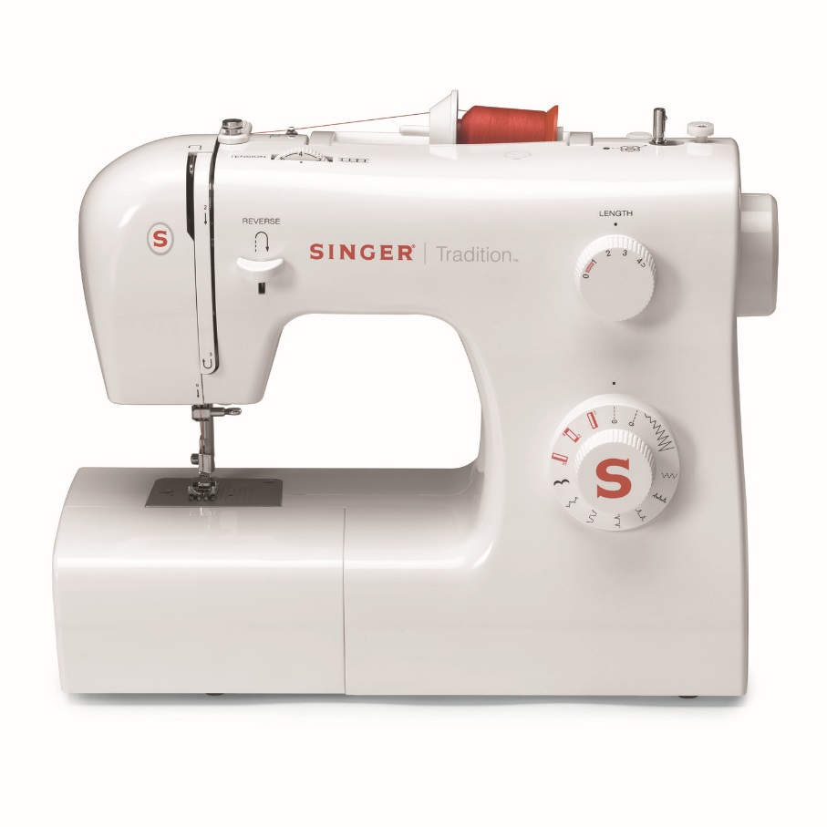

Standardfod

Lynlåsfod

Knaphulsfod

Knapisyningsfod

L-skruetrækker

Opsprætter / børste

Nåle

Spoler

Kant-/quiltelineal

Stoppeplade

Trådrullekapsler

Støvhætte

**TILBEHØR DER MEDFØLGER INGÅR**

* **10 sømme**
* **1 stk 4-trins knaphul**
* **Justerbar stinglængde**
* **Automatisk undertrådsspoling**
* **4 trykfødder medfølger**
* **Friarm**
* **Tilbehør medfølger**

**EGENSKABER**